**2019년도 2학기 모바일 앱 프로그래밍 팀프로젝트 결과보고서**

|  |  |  |  |  |
| --- | --- | --- | --- | --- |
| 과제명 | GPS 기반 날씨예보와 미세먼지 정보 제공 및 날씨에 따라 알람 음악이 변화하는 App | | | |
| 과제목표 | * GPS를 기반으로 기상청 API를 이용하여 날씨 정보 제공 및 이를 이용한 알람 서비스 제공 * GPS 포지셔닝 원리의 이해 및 적용, 개발 과정에서 프레임워크를 공부하고 Socket 프로그래밍을 연습 | | | |
| 주요내용 | * GPS로부터 날씨와 미세먼지 정보를 얻어내고 이를 시각화 출력 * 알람 시간을 설정하고 그에 맞게 알람을 표시 | | | |
| 기대효과 | * 기상 및 미세먼지 정보를 청각 매체를 통해 신속하게 파악 * 어플리케이션 사용자의 편의성 증진 * 음원사와 협력을 통해 해당 아이템 사업화 추진 가능 | | | |
| 과제참여학생 | 소속(학과) | 학번 | 이름 | 담당업무 |
| 문헌정보학과 | 2016115665 | 홍승현 | 팀장 |
| 컴퓨터학부 | 2014097017 | 김영준 | 조원 |
| 컴퓨터학부 | 2017117843 | 이형찬 | 조원 |
| 컴퓨터학부 | 2017117525 | 천즈지엔 | 조원 |

**<요약문>**

|  |  |
| --- | --- |
| **과제 목표** | * 위치 정보(GPS)에 따른 현재 위치의 날씨 정보와 미세먼지 농도 수치를 확인할 수 있는 Android mobile app 개발 * 날씨와 미세먼지 농도 수치에 따라 달라지는 메인화면 GUI 개발  1. 날씨에 따라 배경 전환 2. 기온에 따라 옷차림 정보 전환  * 날씨에 따라 음악이 달라지는 알람 서비스 제공 * 내 위치 주변 약국, 편의점 정보 제공 서비스 구현 |
| **주요 수행내용(결과)** | * 날씨에 따라 음악이 변화하는 알람 어플리케이션 * 기상정보 제공 및 미세먼지 농도 확인 서비스 구현  1. 기상청 동네예보 정보조회 서비스 Open API를 이용한 기상정보 파악 2. 에어코리아 대기오염정보 조회 서비스 Open API를 이용한 미세먼지 정보 파악  * 날씨에 따라 음악이 변화하는 알람 서비스 제공 * 현재 위치에 기반한 약국, 편의점 위치 정보 제공  1. Kakao 지도 Android API와 Google Map API를 활용하여 구현 |
| **주요 산출물** | (스크린샷 첨부) |
| **향후 활용 방안 및 기대효과** | * 날씨정보 접근성 강화 * 일기예보와 미세먼지 예보를 통한 편의 제공 * 여행 시 유용한 서비스 * 음원사와 협력을 통한 상업화 전략 |

**(1) 과제 수행 배경**

현대 사회에서 시간관념은 나날이 그 중요성을 키우고 있다. 그만큼 하루를 시작하는 데 있어 정확한 시간에 일어날 수 있도록 하는 알람 시계의 활용은 거의 불가피하다. 대부분의 사람들은 스마트폰에 기본적으로 설치되어 있는 알람 어플리케이션을 매일 이용하고 있다. 현대인들은 요란한 음악소리와 함께 새 아침을 맞이하는 것이 익숙해진 것이다.

또한 최근 잦아진 기상 이변과 예측할 수 없이 급변하는 일교차, 날이 갈수록 심각해지는 미세먼지 문제는 큰 사회적 이슈로 자리잡고 있다. 매일 변화하는 날씨는 삶의 질과 매우 밀접한 연관을 가지고 있는 생활밀착형 정보로써, 사람들은 일어나 밖으로 나갈 준비를 하기 전에 날씨를 한 번 더 확인하는 것도 일과가 되었다.

그러나 윤지연, 김보연(2019)의 연구에서는 기존의 날씨 어플리케이션에서 ‘정보만 전달’하는 딱딱한 느낌과 사용성을 문제삼고 있다. 사용자의 행동을 움직이는 설계를 위해서는 정보전달과 이용편의성에만 초점을 두고 있는 방식을 넘어 트렌드, 심미성, 유머 등 사용자의 마음을 움직이는 요인을 다각도에서 찾아야 한다고도 첨언하였다.[1]

따라서 본 과제에서는 알람 어플리케이션과 날씨 정보 제공 어플리케이션을 융합한, 날씨에 따라 음악이 변화하는 알람 기능을 갖춘 어플리케이션을 개발하고자 한다. 웹으로부터 날씨 정보를 입력받아 그에 따라 알람음을 다르게 설정하는 시스템은 번거롭게 알람을 끄고 날씨 어플리케이션을 확인하는 일련의 과정을 생략한다. 그러므로 이는 이용자의 시간적 경제성 측면에서 큰 효용을 얻을 수 있을 것으로 전망된다.

**(2) 과제 목표 및 내용**

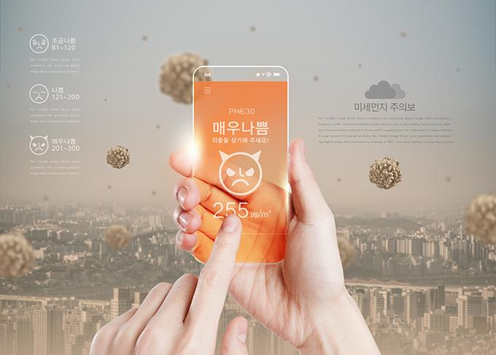[2]

[그림 1] 알람 어플리케이션

[그림 2] 고농도 미세먼지 발생을 알리는 모바일 어플리케이션

**1. 날씨 정보 제공 서비스**

* GPS에 기반한 위치 정보를 이용하여 현재 위치의 날씨와 미세먼지 농도 수치를 알려주는 시스템을 개발한다.
* 미세먼지 농도 수치에 따라 구분되는 범위를 좋음, 보통, 나쁨 매우나쁨으로 하고 이를 단순한 이모티콘으로 표시한다.
* 주간 캘린더 테이블을 제공하여 날씨 정보를 주 단위로 확인할 수 있도록 한다.

**2. 날씨와 미세먼지 농도 수치에 따라 달라지는 메인화면 GUI**

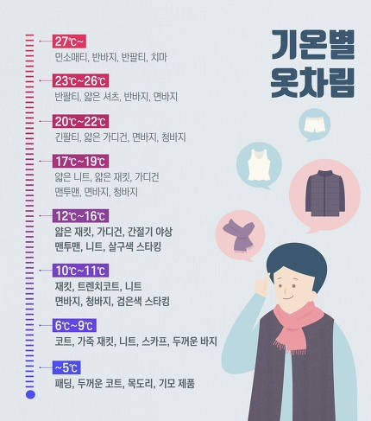

[그림 3] 기온 별 옷차림[3]

* 날씨를 맑음, 흐림, 비, 눈으로 구분하여 날씨에 따라 어플리케이션의 배경을 전환한다.
* 2~5도 간격으로 임의의 기준을 세워 기온에 따라 옷차림을 추천하는 문구와 사진을 표시한다.

**3. 날씨에 따라 음악이 달라지는 알람 서비스**

* 알람이 울릴 시각을 설정하고 해당 시각에 알람이 울릴 수 있도록 한다.
* 날씨를 맑음, 흐림, 비, 눈으로 구분하여 날씨에 따라 알람의 음악이 변화하도록 한다.

**4. 내 위치 주변 약국, 편의점 정보 제공 서비스**

* GPS로부터 사용자의 현재 위치를 받아와 주변에 등록된 약국과 편의점이 있는지 확인할 수 있도록 한다.

**(3) 과제 수행 결과**

**1. 시스템 구성 및 아키텍처**

**1) 날씨에 따라 음악이 변화하는 알람 어플리케이션 개발 환경**

* Android Studio를 활용한 안드로이드 어플리케이션 개발(Java 및 XML 언어)
* GPS 시스템에 기반하여 현재 위치의 좌표를 표시하는 기능 개발
* 다양한 Open API와 연동하여 효율적인 개발환경 구축

**2) 기상정보 제공 및 미세먼지 농도 확인 서비스 구현**

* 기상청 동네예보 정보조회 서비스 Open API를 이용한 기상정보 파악
* 에어코리아 대기오염정보 조회 서비스 Open API를 이용한 미세먼지 정보 파악

**3) 날씨에 따라 음악이 변화하는 알람 서비스 제공**

* 아날로그 시계를 닮은 GUI를 통해 App 사용자의 편의성 강화

**4) 현재 위치에 기반한 약국, 편의점 위치 정보 제공**

* Google Map API에서 제공하는 지도 위에 Kakao 지도 Android API를 연동하여 주변 약국과 편의점의 위치를 마커로 표시

**2. 프로젝트 주요 기능**

* 알람 시간 설정

(스크린샷 첨부)

* 주간 날씨 예보 확인

(스크린샷 첨부)

* 주변 약국, 편의점 위치 정보 확인

(스크린샷 첨부)

* 현재 위치 재설정

(스크린샷 첨부)

**(4) 기대 효과 및 활용 방안**

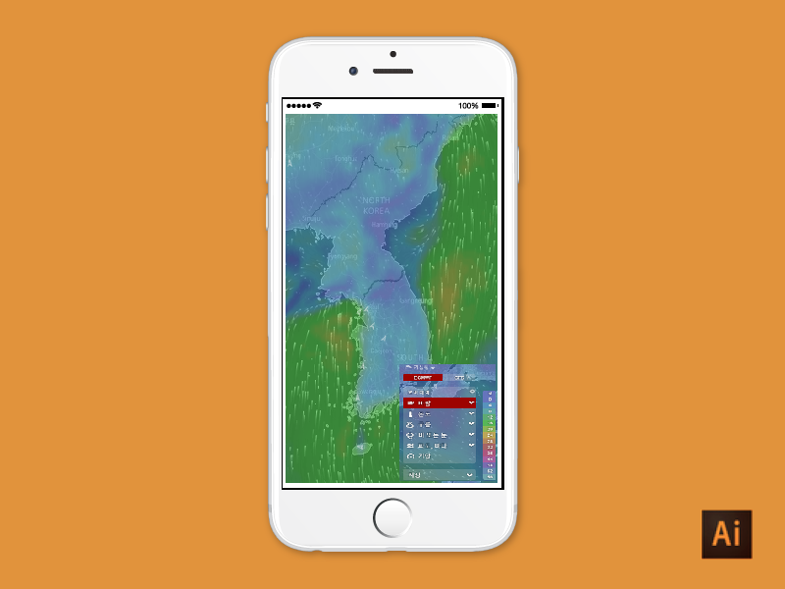

[그림 4] 기상 정보를 안내하는 어플리케이션

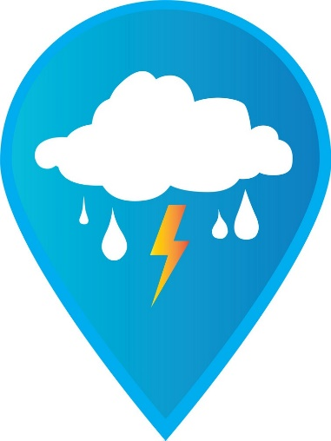

[그림 5, 6] 날씨정보 어플리케이션과 알람 어플리케이션의 융합

**1. 날씨정보 접근성 강화**

* 기상 및 미세먼지 정보를 청각 매체를 통해 신속하게 파악
* 날씨를 확인하기 위한 단계를 축소시켜 정보에 대한 접근성을 강화

**2. 일기예보와 미세먼지 예보를 통한 편의 제공**

* 위치정보에 따라 실시간으로 변화하는 최신 날씨 정보 습득 가능

**3. 여행 시 유용한 서비스**

* 날씨 정보를 받고 싶은 지역의 위치를 직접 지정하여 확인 가능
* 주변 편의점, 약국 정보를 통해 여행 중 긴급 상황에 대처

**4. 상업화 전략**

* 음원사와 협업을 통해 해당 아이템 상업화 추진 가능성

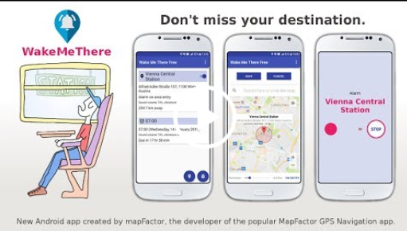

[그림 7] 기존에 존재하는 GPS기반 알람 어플리케이션의 응용

**참고문헌**

계나리, 권유라, 조혜원. (2014). DO-(EA)SY : 알람, 캘린더, 날씨가 결합된 어플리케이션. 한국정보과학회 학술발표논문집, 1606-1607.

문화체육관공부 국민소통실. (2019). 고농도 미세먼지 발생 시 행동요령. 대한민국 정책브리핑.

윤지연, 김보연. (2019). 행동경제학 관점에서 날씨 어플리케이션 연구. 디지털융복합연구, 17:4, 249-254

이재훈. (2019). 기온별 옷차림 “오늘 날씨엔 바로 이 의상?”. 내외뉴스통신.

1. 윤지연, 김보연. (2019). 행동경제학 관점에서 날씨 어플리케이션 연구. 디지털융복합연구, 17:4, 249-254
2. 문화체육관공부 국민소통실. (2019). 고농도 미세먼지 발생 시 행동요령. 대한민국 정책브리핑.
3. 이재훈. (2019). 기온 별 옷차림 “오늘 날씨엔 바로 이 의상?”. 내외뉴스통신.